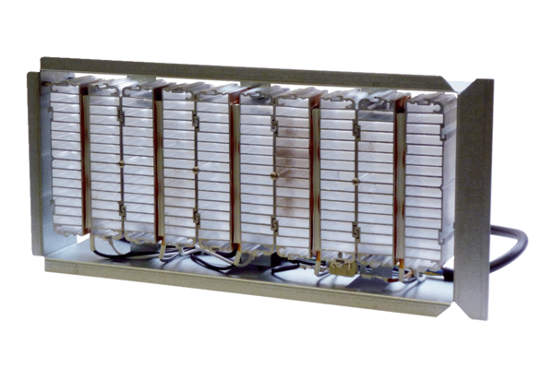Калорифер предварительного нагрева WS-VH 320/470Комплект поставки: 1 штукАссортимент: К
Номер артикула: 0093.1266Изготовитель: MAICO

